SEVGİ ANAOKULU MÜDÜRLÜĞÜ
HOŞGÖRÜ
Dilimizde müsamaha, affetmek, bağışlamak, tahammül, katlanma, basit hataları görmezden gelme anlamına gelen hoşgörü, aslında bize doğuştan verilen ve diğer insanlardan ayıran farklılıklara tahammül gösterme sanatıdır.
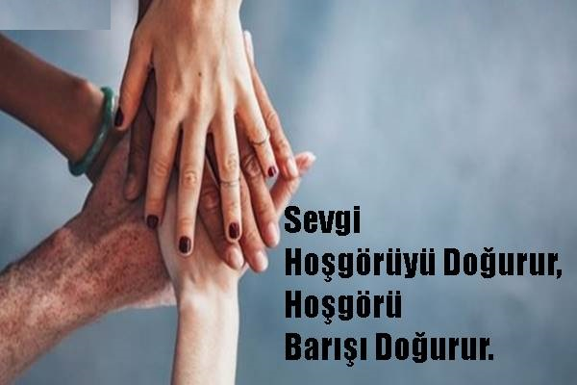
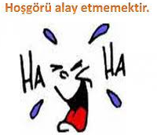
Gündelik hayatımızda bize yapılan hakaret veya hataları affetmek durumunda kalabiliriz. Aynı şekilde kendimizi de affetmemiz gereken durumlar olur. Bu durumların yol açtığı öfke ve acıdan kurtulmak çoğu zaman kolay olmaz ve affetmemeyi, kin gütmeyi tercih ederiz. Ama bunu aşmalı ve ilerleyebilmek için affetmeyi öğrenmeliyiz. Affetmemek ve kin tutmak stresi arttırır, ilişkileri bozar. Çoğu zaman iletişim problemleri yüzünden büyütülen küçük sorunlar ortaya çıkar. Bazen de çok daha ciddi sorunlar olabilir. Her iki durumda da karşı taraf pişman olsa da olmasa da affetmek, kişinin kendisi için yapabileceği en iyi şeydir. Çünkü affetmek insanı özgürleştirir. Affetmek çok güçlü bir araçtır. Üzerinizden bir yük alır ve öfkenin ya da intikam arzusunun merhametine kalmaktan sizi kurtarır. Böylece zihniniz özgürleşir ve daha doğru kararlar verebilirsiniz.
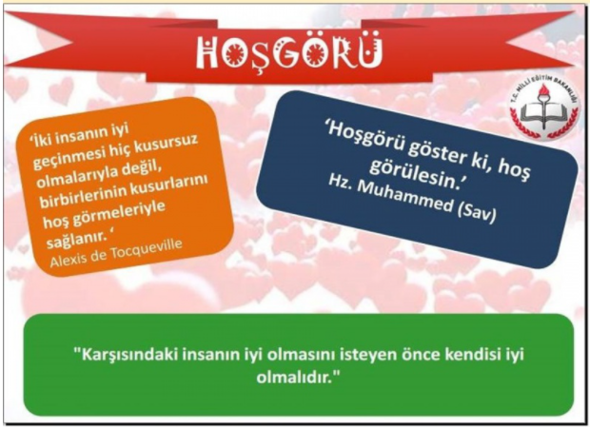
Yüce dinimiz, huzurlu bir toplum oluşturabilmek için hoşgörüyü, kardeşliği, hata ve kusurları affetmeyi, bağışlamayı bizlere tavsiye etmiştir. Hayatı boyunca insanlara affediciliği ve hoşgörüsüyle yaklaşan Rahmet Peygamberi (s.a.v.) Taif’lileri İslam’a davet ederken, onlar şefkat peygamberine hakarette bulunmuşlar hatta aşağılayarak onu yaralamışlardı. Bu haldeyken bile Rahmet elçisinin dudaklarından şu cümleler dökülüyordu: “Allah’ım kavmimi bağışla, çünkü onlar bilmiyorlar’ diyordu.“
Affetmeyi bilmek bir erdemdir. Laurence Sterne’in dediği gibi “Yalnızca cesur olanlar affetmeyi bilir. Bir korkak ise asla affetmez. Doğasında yoktur.”
Affetmenin ilk adımı anlamaktır. Önemli olan, haksız davranışı öylece kabul etmemek ancak öfkeyi ardımızda bırakmaktır. Affetmek hak vermek değil, anlamaktır.
Bir düşünün birin affettiğiniz zaman ne kadar hafifliyor, rahatlıyorsunuz. Hâlbuki o ana kadar ne denli öfkeli, gergin ve mutsuzdunuz. Bu hafifliğe değmez mi bir insanı affetmek. Kimse mükemmel değildir. Başkalarını olduğu gibi kendimizi de affetmeyi bilmemiz gerekir. Unutmayalım ki hata insanlar içindir ve hatasız insan yoktur.
Hoşgörü anlayışlı olmaktır. Anlayışsız hallerde kavga kaçınılmazdır.
Kişilerin yanında kendimizi de affetmemiz gereken durumlar olabilir. Kendimizi affedememek Hayal kırıklığına ve kaygıya yol açar. Eğer yanlış olduğunu düşündüğümüz bir şey yaparsak onun üzerine düşünüp kuruntu yapmak yerine bir çözüm getirmeye çalışmalı, bizi çıkmaza sokacak düşüncelerden kurtulmalıyız. İki seçeneğimiz var: Yanlışımızı düzeltebiliyorsak düzeltiriz; düzeltmenin gerçekten bir yolu yoksa o zaman hatamızdan ders çıkarıp gelecekte de aynı hatayı yapmayız.
Affetmek, herkesin hata yapabileceğini anlamaktır. Mükemmel olmadığımızı ve aslında kimsenin mükemmel olmadığını kabul etmemiz gerekiyor.
Genelde kendi hatalarımız kılıf bulmak, başkalarının hataları için geçerli bir sebep yaratmaktan daha kolay gelir. Çoğu zaman karşımızdaki insandan yapamayacağı şeyler bekleriz. Ancak başkalarının beklentilerimizi tam olarak karşılayamayabileceğini anlamak zorundayız. Tıpkı kendimize karşı öfkemizi dindirmeyi her zaman bildiğimiz gibi, bize karşı hata yapan insanların yaptıkları davranışı da anlamalı ve affetmeliyiz.
Bize karşı yapılan yanlışları tekrar tekrar düşünüp sinirlenmek yerine o kişinin neden böyle bir davranışta bulunduğunu anlamaya çalışmalıyız. İletişim kanallarını açık tutmak ve çözüm üretmeye çalışmak çok daha yararımıza olacaktır.
Bir kez daha vurgulamak isteriz ki affetmek her davranışı haklı çıkarmak değil, anlayış göstermektir. Burada insanların hatalarını koşulsuz kabullenmekten bahsetmiyorum. Kendi haklarımızı ve ihtiyaçlarımızı tabii ki gözeteceğiz. Başımıza gelen şeye tepki vermeyi bilmeli ancak bizi öfkelendiren asıl sebeplerin neler olduğunu da düşünmeliyiz. Birini affetmeden önce onunla davranışı hakkında konuşmak, beklentilerimizi ve neyi tercih ettiğimizi anlatmak gerekir. Duyguları dinlemek nasıl davranacağımız konusunda bize ipucu verir. Böylece başkalarıyla aramıza sınır koyabilir ve kendi haklarımızı koruyabiliriz.
Din, dil, renk, inanç, düşünce farklılıklarını bir zenginlik olarak görerek kardeşçe yaşamanın yollarını arayalım. Bize düşen görev; affedici olmak, kimsenin şahsiyetini rencide etmemek, öfkeyi yenmek, aile hayatımızda çocuklarımıza sevgi ve şefkatle davranmaktır. Bizler Peygamberimizin engin hoşgörüsünü ve tavsiyelerini örnek almalıyız. Çünkü O, “Sana zulmedeni affet. Sana küsene git, sana kötülük yapana iyilik yap, aleyhine de olsa hakkı söyle.” [2] buyuruyor.
Hoşgörü-Eğitim İlişkisi
İnsanlar arası ilişkilerin karşılıklı anlayış, saygı, tolerans ve yardımlaşma temeline dayalı olarak gerçekleşebilmesi için ailede, okulda, sokakta, çalışma hayatında, kısacası insanın olduğu her yerde hoşgörü kültürünün geliştirilmesi gerekir. Yüzeysel farklılıkları eriterek kavga ve düşmanlıkları ortadan kaldıran hoşgörü, barış toplumunun zeminini oluşturmaktadır.
Hoşgörülü günler dileriz.

